 | Министерство науки и высшего образования Российской Федерации  Федеральное государственное бюджетное образовательное учреждение  высшего образования  «Московский государственный технический университет  имени Н.Э. Баумана  (национальный исследовательский университет)»  (МГТУ им. Н.Э. Баумана)

ФАКУЛЬТЕТ _________«Информатика и системы управления» (ИУ)__________________________

КАФЕДРА ___________«Информационная безопасность» (ИУ8)______________________________

РАСЧЕТНО-ПОЯСНИТЕЛЬНАЯ ЗАПИСКА

К КУРСОВОМУ ПРОЕКТУ

НА ТЕМУ:

Создание 2D игры

Студент ИУ8-32 _________________ М.Ю. Сердюкова
(Группа) (Подпись, дата) (И.О.Фамилия)

Руководитель курсового проекта _________________ И.В.Мацак
(Подпись, дата) (И.О.Фамилия)

Москва 2020 г.

Оглавление
- Цель 3
- Основные определения 3
- Введение. 3
- Требования к проекту 3
- Этапы разработки программы. 4
- Функциональность программы. 4
- Разработка общего алгоритма решения задачи. 7
- Разработка архитектуры системы. 8
- Разработка пользовательского интерфейса 10
- Заключение. 14
- Список литературы 14

Цель
Создание 2D игры «Agar.IO» под операционную систему Windows 10 с использованием JavaScript, HTML, CSS на базе фреймворка Electron.

Основные определения
Electron — это фреймворк для разработки настольных приложений с использованием HTML, CSS и JavaScript.
JavaScript(JS) — мультипарадигменный язык программирования. Поддерживает объектно-ориентированный, императивный и функциональный стили.
HTML — стандартизированный язык разметки документов во Всемирной паутине.
CSS — формальный язык описания внешнего вида документа, написанного с использованием языка разметки.

Введение.
Почему же я выбрала именно фреймворк Electron?
Приложения, созданные на базе данного фреймворка, могут работать на различных платформах. Среди них — Windows, Mac и Linux. В основе Electron лежат проекты Chromium и Node.js, объединённые в единую среду, обеспечивающую работу приложений. Это даёт возможность применять веб-технологии при разработке настольных программ. На данный момент многие популярные приложения написаны на Electron (Slack, Skype, Discord, VSCode, Atom, Postman, Insomnia и т.д.).
Для разработки приложения с использованием Electron этот фреймворк надо настроить. Инструмент командной строки Electron Forge позволяет серьёзно упростить процесс настройки Electron.
Для того чтобы приступить к разработке Electron-приложений с использованием Electron Forge мне понадобилась система с установленной платформой Node.js.

Требования к проекту
Программа должна обеспечивать возможность выполнения следующий функций:
- Позволять пользователю играть в игру «Agar.IO»
- Позволять пользователю выбирать уровень сложности
- Простоту и удобность эксплуатации
- Понятность интерфейса
- Видимость счетчика времени

Этапы разработки программы.
1. Создание приложения на Electron
2. Создание веб-страниц при помощи HTML, CSS и JavaScript.
3. Создание игры при помощи JavaScript
4. Подключение базы данных к Electron
5. Тестирование
6. Доработка
7. Повторное тестирование
8. Сборка приложения

Функциональность программы.
При запуске данной программы пользователь увидит на экране диалоговое окно с заголовком игры, небольшим текстом с подсказками и тремя кнопками «Играть», крестик для выхода из программы и «Рекорды».
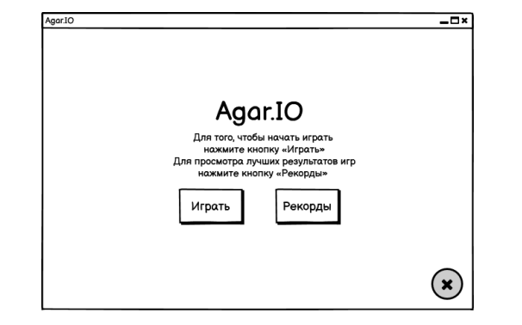
Рисунок 1 – Состояние игры при запуске
При нажатии кнопки «Играть» перед пользователем открывается новое окно, где ему будет предложено ввести свой псевдоним и выбрать уровень сложности. На этом же окне будут расположены кнопки «Назад», «Начать игру» и крестик для закрытия программы.
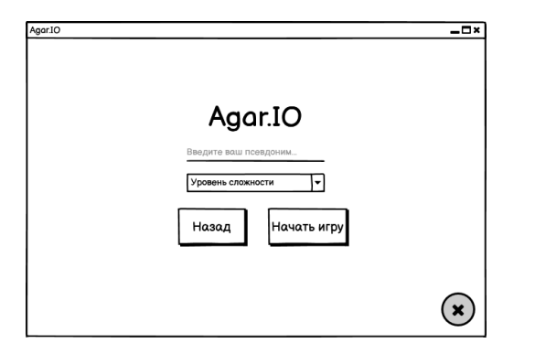
Рисунок 2 - Настройка параметров игры
При нажатии кнопки «Начать игру» пользователь начинает новую игру. Перед ним открывается окно с игровым полем и «шариками», за один из которых играет пользователь. Этот шарик помечен меткой-псевдонимом. Управляя передвижением «шарика» при помощи курсора, пользователь может «поедать» шарики поменьше, а также «точечки», которые случайно распределены по всему игровому полю и дают +1 очко. Чем больше у «шарика» очков, тем больший размер он имеет. «Поедая» другой «шарик», игрок получает все очки соперника.
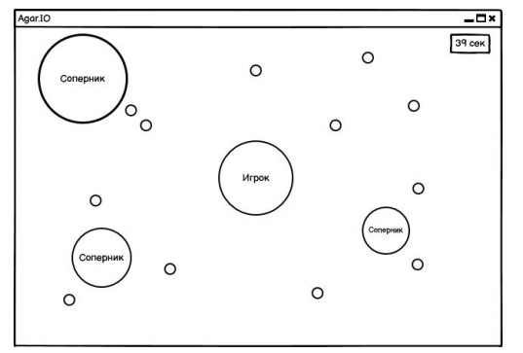
Рисунок 3 - Ход игры
Игра закончится, если «шарик» пользователя останется единственным на поле (тогда он победит, время до победы запишется в рекорды) или если «шарик» пользователя окажется «съеденным» другим «шариком» (тогда пользователь проиграет). После окончания игры перед пользователем открывается диалоговое окно с сообщением о проигрыше или выигрыше.

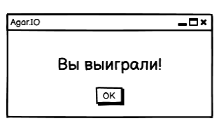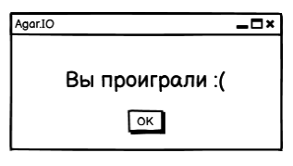
Рисунок 4 - Сообщение о выигрыше/проигрыше

При нажатии кнопки «Рекорды» на главном окне, открывается окно, где пользователь перед собой видит таблицу с лучшими результатами предыдущих игр. Также на этом же окне пользователь видит две кнопки «Назад», крестик для закрытия программы и заголовок окна с надписью «Рекорды».
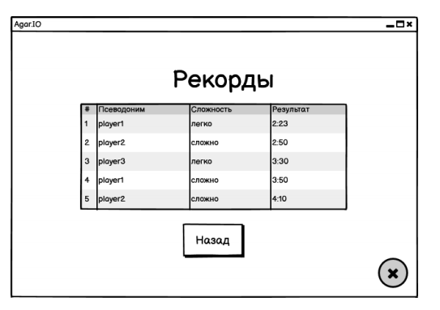
Рисунок 5 – Рекорды
Построим диаграмму переходов состояний.

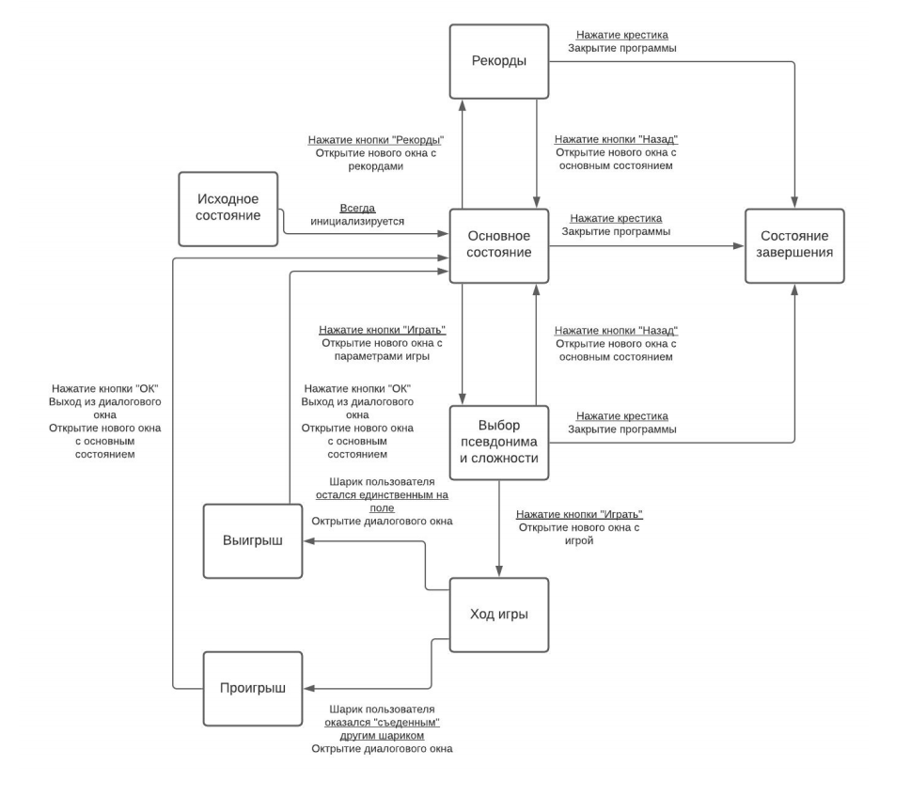
Рисунок 6 - Диаграмма переходов состояний

Разработка общего алгоритма решения задачи.

Наиболее сложной частью программы является ход игры. В ходе игры происходит рандомное расставление «точек», «шариков» (соперников), появление этого поля на экране с уже расставленными «точками» и «шариками», отсчет времени и передвижение «шаров» (игрок и соперники) по игровому полю. Пользователь передвигает свой шарик при помощи наведении курсора мыши в область игрового поля. Таким образом, «шарик» игрока следует к заданной точке игрового поля. При столкновении с «точками» или «шариками» (соперниками) происходит обработка столкновения, при которой одни «шарики» поглощают другие. Опишем данную часть программы при помощи блок-схемы.
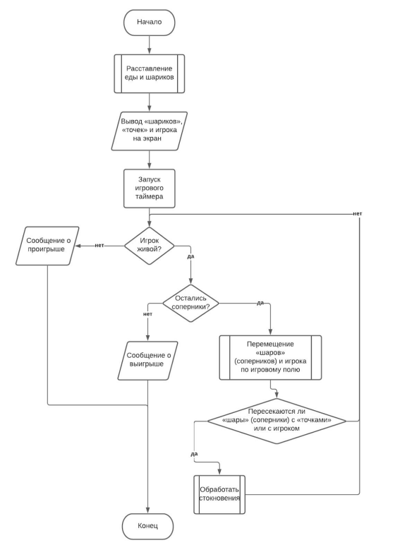
Рисунок 7 - Алгоритм проведения игры

Как видно из блок-схемы сам ход игры получился достаточно сложным, поэтому на этапе разработки архитектуры системы я разбивала его на более мелкие составляющие части

Разработка архитектуры системы.
Для своей программы я буду использовать иерархическую структуру. Она определяет состав модулей программной системы и управляющие отношения между модулями. В этой структуре модуль более высокого уровня управляет модулем более низкого уровня, что является наиболее удобным в проектировании и реализации данного проекта.
Главным модулем программы будет являться отклик на нажатие кнопки «Играть». После этого появится возможность выбора псевдонима игрока и уровня сложности, затем будут вызываться методы для создания поля игры, объектов на игровом поле, запуск таймеров. Затем все действия будут выполняться до тех пор, пока «шарик» игрока жив. Будут проверятся столкновения «шариков» друг с другом и с игроком. Также будут проверяться столкновения шариков с границами игрового поля. Будет происходить регенерация «еды» на игровом поле. Таким образом, из главного модуля будут вызываться модули более низкого уровня, а из них, если понадобиться, будут вызываться модули еще более низкого уровня.
Построим иерархическую структуру системы:
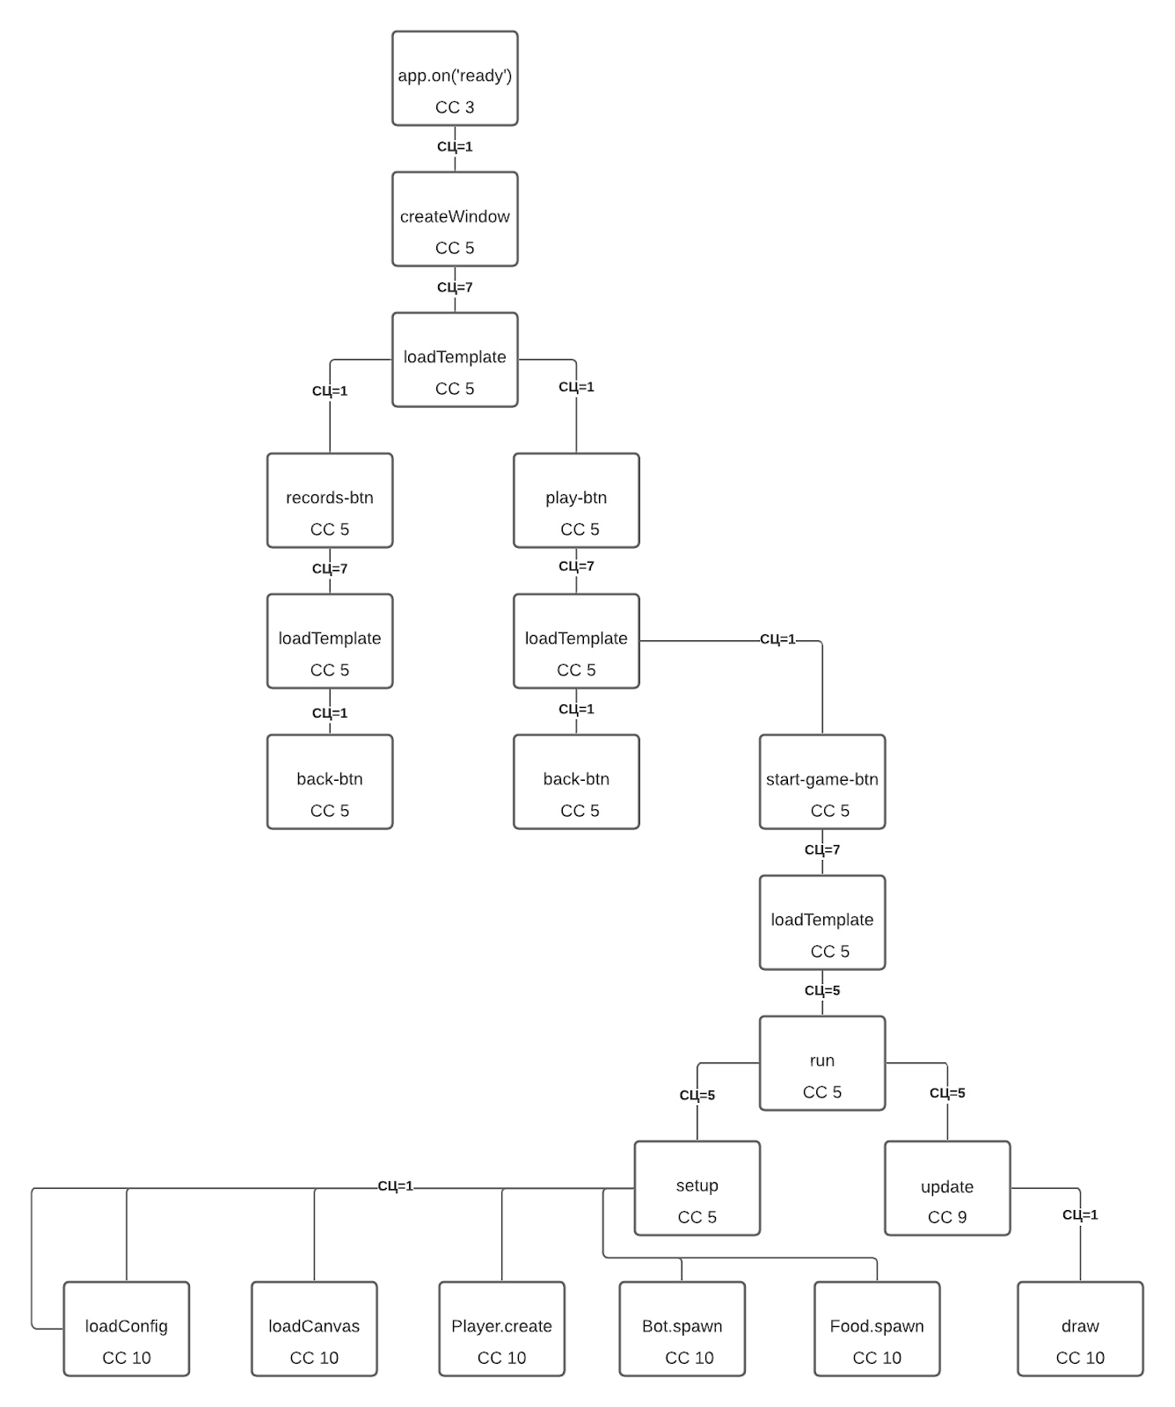
Рисунок 8 - Иерархическая структура системы
Для начала в событии app.on(‘ready’) вызывается функция для создания главного окна createWindow. После этого на окно загружаются кнопки для показа рекордов и перехода на страницу с параметрами игры. Загрузка нового окна происходит при помощи функции loadTemplate, внутрь которого мы передаем путь до шаблона, который мы собираемся подгрузить. После успешной загрузки шаблона, активизируется прослушивание событий на нажатие кнопок. При нажатии на определенную кнопку срабатывает общая функция loadTemplate с определенным параметром, который привязан к каждому событию. При загрузке страницы с игрой выполняется функция run, в которой последовательно выполняются функции setup, а затем циклично вызывается функция update. В функции setup мы инициализируем все значения переменных, добавляем игровое поле, добавляем объекты на игровое поле, подгружаем конфигурацию. После setup вызывается циклично функция update, в которой мы сначала сначала отрисовываем все объекты на игровом поле при помощи функции draw, а затем изменяем их параметры (координаты). Отслеживаем столкновения объектов друг с другом, а также с границами игрового поля.

Разработка пользовательского интерфейса
Для разработки пользовательского интерфейса приведем порядок действий, выполняемых пользователем:
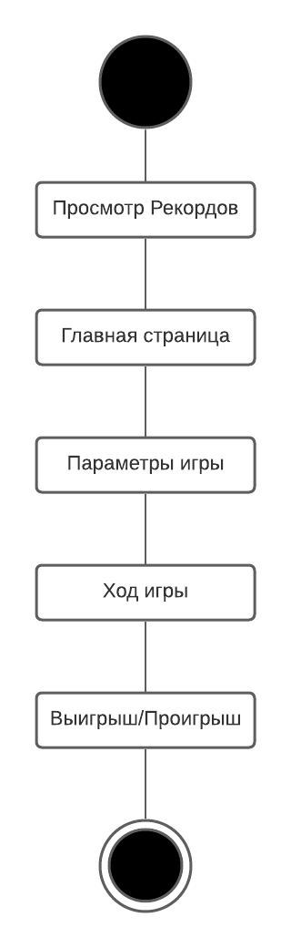
Рисунок 9 -Порядок действий, выполняемых пользователем
Теперь для каждого состояния определим таблицу выбора элементов управления:

Таблица 1 - Просмотр рекордов
№ | Название элемента | Тип данных | Элемент интерфейса
1 | Заголовок | строка | h1
2 | Таблица рекордов | таблица | table
3 | Назад | кнопка | button
4 | Выйти | кнопка | button

Таблица 2 - Главная страница
№ | Название элемента | Тип данных | Элемент интерфейса
1 | Заголовок | строка | h1
2 | Информация пользователю | строка | p
3 | Рекорды | кнопка | button
4 | Играть | кнопка | button
5 | Выйти | кнопка | button

Таблица 3 - Параметры игры
№ | Название элемента | Тип данных | Элемент интерфейса
1 | Заголовок | строка | h1
2 | Ввод псевдонима | строка | input
3 | Выбор уровня сложности | строка | select
4 | Назад | кнопка | button
5 | Начать игру | кнопка | button
6 | Выйти | кнопка | button

Таблица 4 - Ход игры
№ | Название элемента | Тип данных | Элемент интерфейса
1 | Игровое поле | канвас | canvas
2 | Выйти | кнопка | button

Таблица 5 - Сообщение о выигрыше/проигрыше
№ | Название элемента | Тип данных | Элемент интерфейса
1 | Сообщение о выигрыше или проигрыше | строка | h4
2 | ОК | кнопка | button

Теперь каждую таблицу представим в виде окна:
- Главная страница
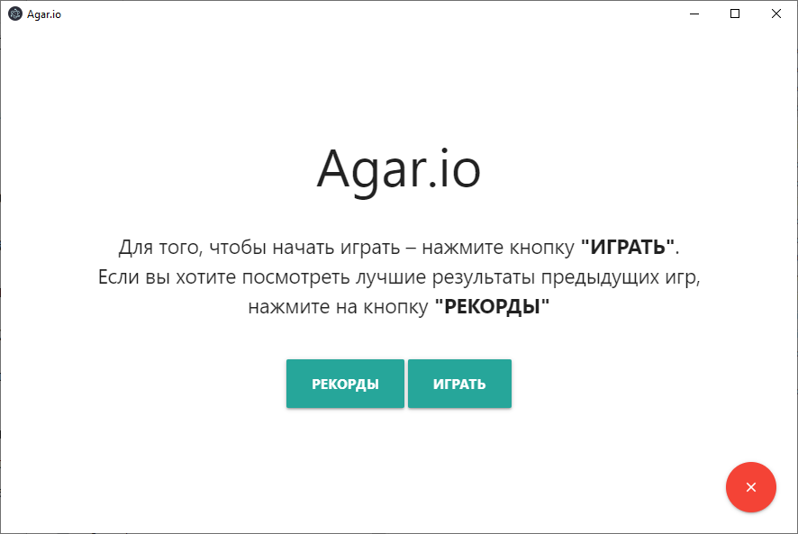
Рисунок 10 -Главная страница
- Просмотр рекордов
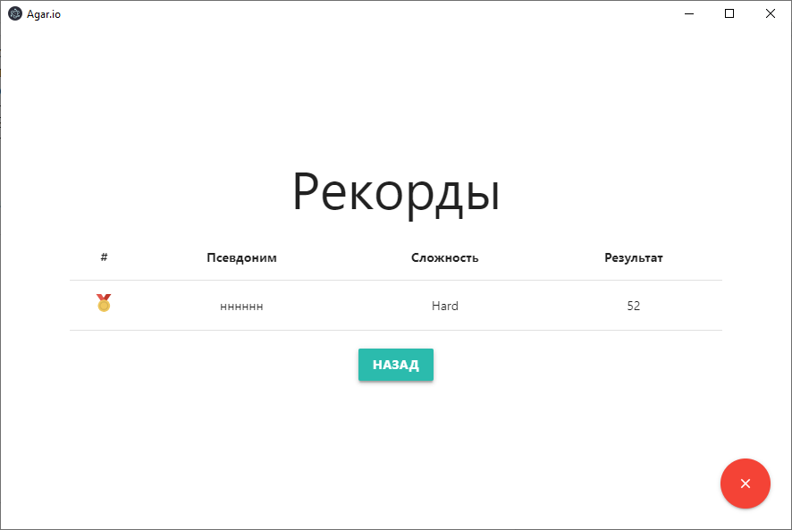
Рисунок 11 - Рекорды
- Параметры игры
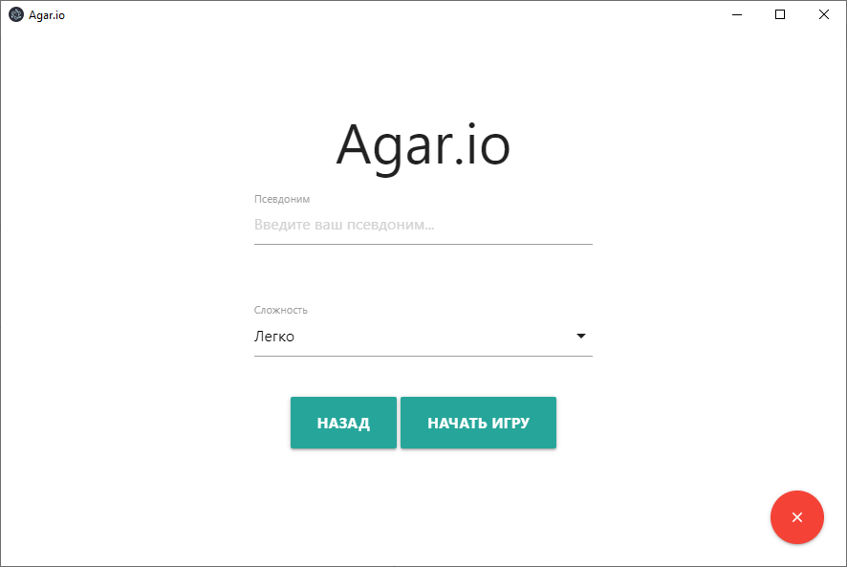
Рисунок 12 - Параметры игры
- Ход игры
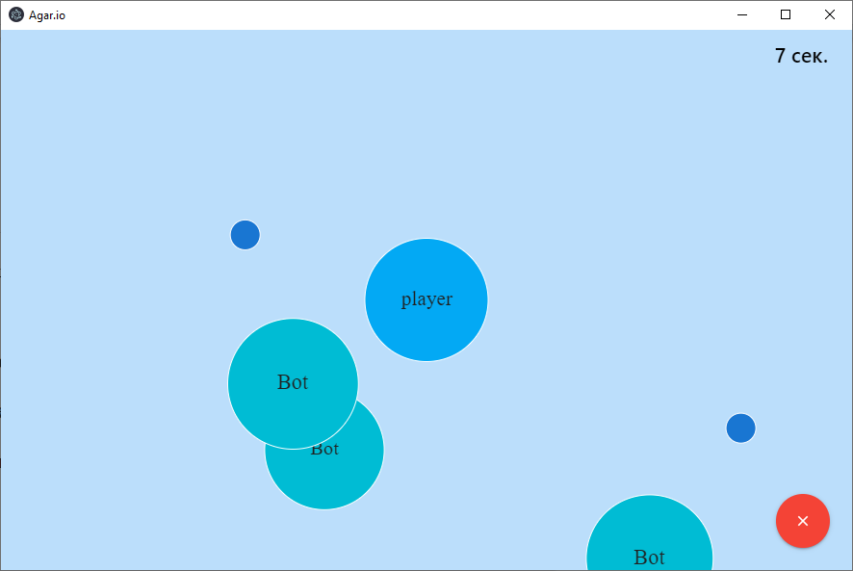
Рисунок 13 - Ход игры
- Сообщение о выигрыше/проигрыше

Рисунок 14 -Сообщение о выигрыше/проигрыше

Заключение.
В процессе выполнения курсового проекта были получены навыки работы с фреймворком Electron, освоены принципы объектно-ориентированного и событийно-ориентированного программирования. Так же была реализована игра.

Список литературы
- https://www.electronjs.org/docs — документация по electron
- https://www.electron.build/ — документация по electron-builder (используем в программе для того, чтобы превратить все исходники в .exe файл)
- https://nodejs.org/en/docs/ — документация по node.js и npm
- https://javascript.info/ — уроки по JavaScript
- https://developer.mozilla.org/en- US/docs/Web/API/Canvas_API — документация по использованию Canvas API в JS

